Отчет по проекту «MentalStat»
Система мониторинга и анализа психологического состояния персонала

1. Целевая аудитория и задачи
Проект ориентирован на три ключевые группы пользователей:
- Сотрудники (Респонденты): Источник первичной информации. Используют систему для регулярной самодиагностики, что обеспечивает конфиденциальность и минимизирует стресс.
- Штатный психолог (Главный эксперт): Основной потребитель аналитики. Использует систему для автоматизированного скрининга и выявления сотрудников в «красной зоне» (критическое состояние).
- HR-менеджеры и руководство: Используют агрегированные отчеты для анализа состояния подразделений и принятия управленческих решений.

2. Анализ конкурентных решений
Критерий | Happy Job | Yva.ai | MentalStat (Проект)
Метод оценки | Активный (опросы) | Пассивный (ИИ-анализ) | Активный (научные методики)
Целевой пользователь | HR-директор | CEO / Собственник | Штатный психолог
Безопасность | Облачное хранилище | Облачное хранилище | Локальная БД (SQLite)
Детализация | Групповые отчеты | Прогноз увольнений | Индивидуальный профиль
Happy Job: лидер российского рынка в сегменте Employee Engagement. Программа отлично справляется с измерением лояльности (eNPS), но предоставляет усреднённые данные. Она ориентирована на HR-директоров, а не на клиническую работу с выгоранием.
Yva.ai: использует методы пассивного анализа (чтение метаданных почты и мессенджеров). Это мощный инструмент, однако он вызывает этические вопросы у сотрудников и требует сложной настройки нейросетей, что дорого для средних компаний.
BambooHR: глобальная HRM-система. Опросы в ней являются лишь дополнительным модулем. Главный минус для локального рынка — хранение данных на зарубежных серверах, что критично для чувствительной психологической информации.

3. Описание реализуемого процесса
Процесс автоматизации в системе MentalStat включает следующие этапы:
- Авторизация: Разграничение прав доступа (Сотрудник / Психолог / Менеджер).
- Тестирование: Выбор методики и последовательный ответ на вопросы.
- Обработка: Автоматический подсчет баллов и сохранение в БД SQLite.
- Аналитика: Сопоставление баллов с таблицей рекомендаций и визуализация данных.

4. Схема данных (DDL)
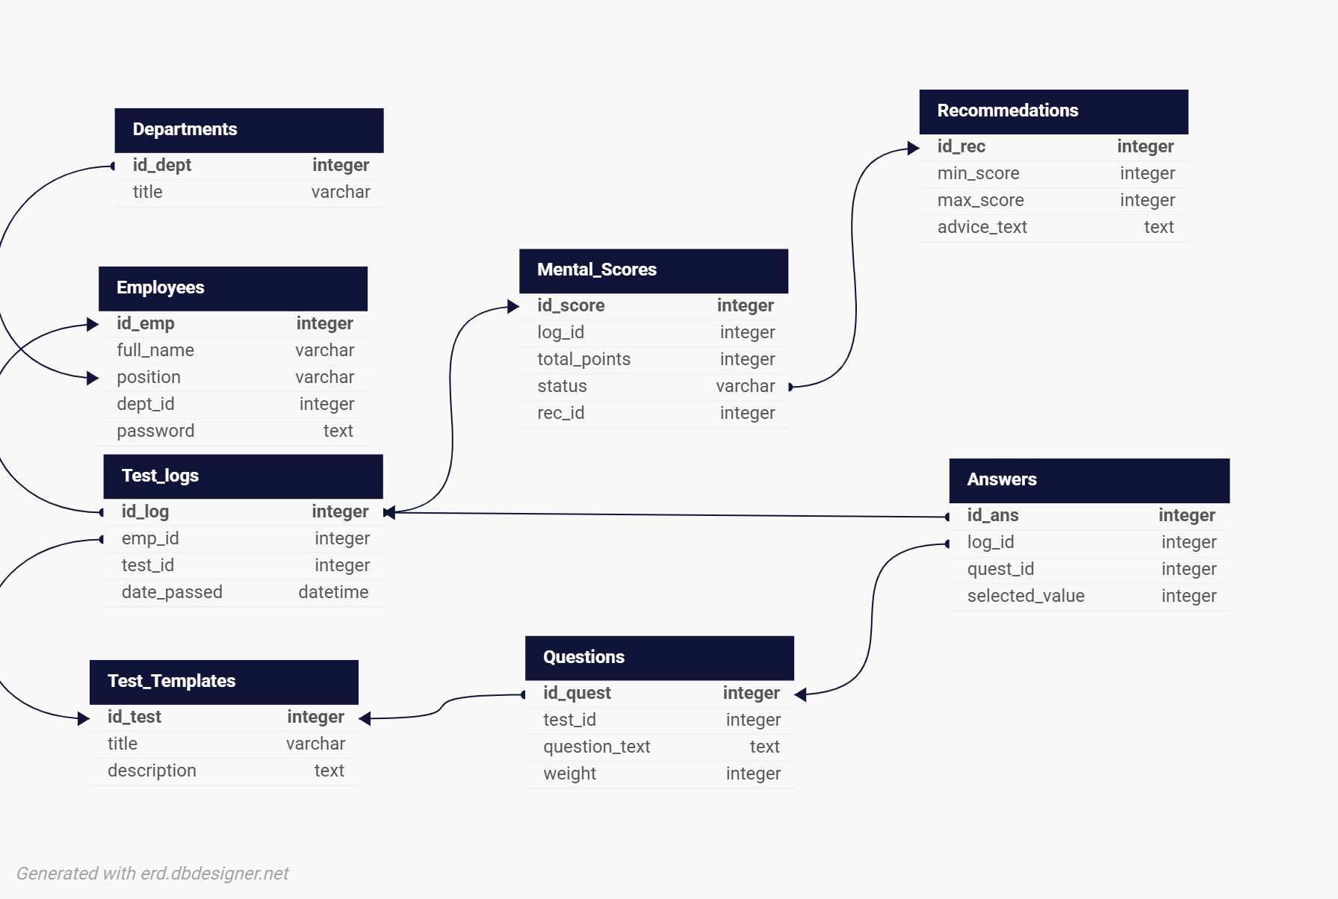
CREATE TABLE Departments (id_dept INTEGER PRIMARY KEY, title TEXT);
CREATE TABLE Employees (id_emp INTEGER PRIMARY KEY, full_name TEXT, dept_id INTEGER, password TEXT);
CREATE TABLE Test_List (id_test INTEGER PRIMARY KEY, test_name TEXT);
CREATE TABLE Questions (id_quest INTEGER PRIMARY KEY, test_id INTEGER, quest_text TEXT);
CREATE TABLE Test_logs (id_log INTEGER PRIMARY KEY, emp_id INTEGER, test_id INTEGER, date_passed DATETIME);
CREATE TABLE Mental_Scores (id_score INTEGER PRIMARY KEY, log_id INTEGER, total_points INTEGER, status TEXT);

5. SQL Запросы
- Заполнение настроек
DELETE FROM Recommendations;
INSERT INTO Recommendations (min_score, max_score, advice_text) VALUES (0, 15, 'Все в порядке.'), (16, 30, 'Рекомендуем отдых.'), (31, 100, 'Высокий уровень стресса!');
- Запросы авторизации и интерфейса
Получение списка сотрудников для комбобокса
SELECT full_name FROM Employees;
Получение списка тестов
SELECT test_name FROM Test_List;
Проверка пароля сотрудника
SELECT id_emp, password FROM Employees WHERE full_name = ?;
- Запросы админ-панели
Добавление нового отдела
INSERT OR IGNORE INTO Departments (title) VALUES (?);
Получение ID отдела по названию
SELECT id_dept FROM Departments WHERE title = ?;
Регистрация нового сотрудника
INSERT INTO Employees (full_name, position, dept_id, password) VALUES (?, ?, ?, ?);
Создание нового теста
INSERT OR IGNORE INTO Test_List (test_name) VALUES (?);
Добавление вопроса в тест
INSERT INTO Questions (test_id, quest_text) VALUES (?, ?);
4. Процесс тестирования
Загрузка вопросов для выбранного теста
SELECT quest_text FROM Questions WHERE test_id = ?;
Создание записи о начале теста
INSERT INTO Test_logs (emp_id, test_id) VALUES (?, ?);
Получение совета на основе набранных баллов
SELECT advice_text FROM Recommendations WHERE ? BETWEEN min_score AND max_score;
Сохранение финального результата
INSERT INTO Mental_Scores (log_id, total_points, status) VALUES (?, ?, 'Done');
5.Аналитика и отчеты
Общая таблица результатов (Психолог/Менеджер)
SELECT e.full_name, d.title, e.position, t.test_name, ms.total_points, tl.date_passed
FROM Employees e
JOIN Departments d ON e.dept_id = d.id_dept
JOIN Test_logs tl ON e.id_emp = tl.emp_id
JOIN Test_List t ON tl.test_id = t.id_test
JOIN Mental_Scores ms ON tl.id_log = ms.log_id;
Средний балл по отделам для графика
SELECT d.title, AVG(ms.total_points) as avg_score
FROM Departments d JOIN Employees e ON d.id_dept = e.dept_id
JOIN Test_logs tl ON e.id_emp = tl.emp_id
JOIN Mental_Scores ms ON tl.id_log = ms.log_id
GROUP BY d.title ORDER BY avg_score DESC;

6. Интерфейс
Интерфейс разработан на базе библиотеки PyQt5. Основные элементы: комбинированные списки для выбора пользователей и тестов, прогресс-бары для визуализации прохождения опроса, таблицы с цветовой индикацией критических состояний и графики распределения (Matplotlib).
